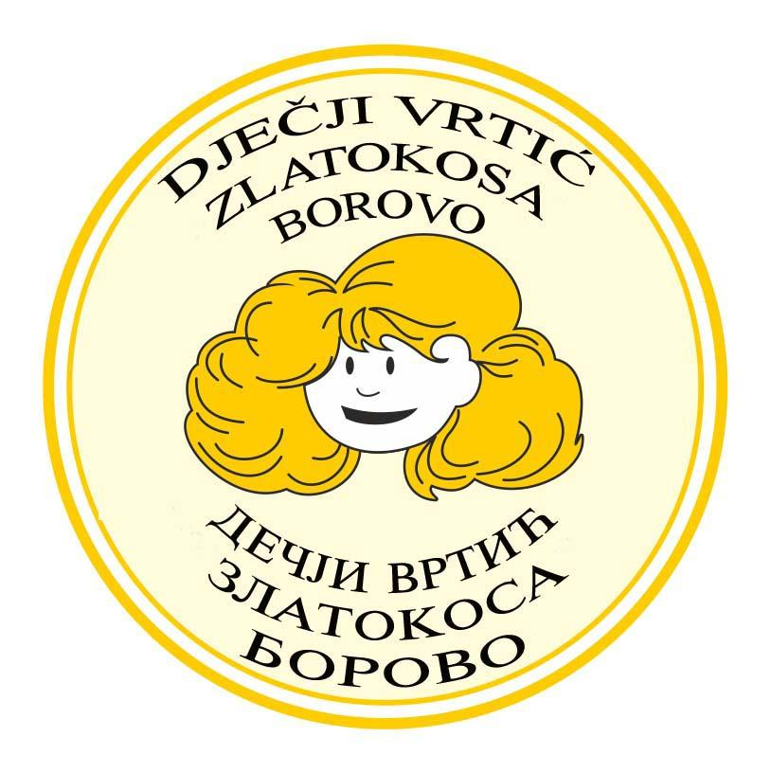

Dječji vrtić ZLATOKOSA BOROVO
N.Tesle bb, 32 227, Borovo

UPRAVNO VIJEĆE
KLASA:003-07/24-01/27
URBROJ: 2196-9-1-03-24-04
U Borovu, 17.7. 2024.

Na temelju čl.44 Statuta Dječjeg vrtića ZLATOKOSA BOROVO,
Upravno vijeće na 27. redovnoj sjednici održanoj 17.7. 2024. godine , donosi

Z A K LJ U Č A K
o rezultatima upisa djece u DV ZLATOKOSA BOROVO za pedagošku 2024.-2025.

I Prihvaćenu se rezultati upisa djece u DV ZLATOKOSA BOROVO za pedagošku 2024.-2025. godinu.

II Sva prijavljena djeca u roku navedenom u Planu upisa djece u DV ZLATOKOSA BOROVO za pedagošku 2024.-2025. godinu su upisana.

PREDSJEDNIK UPRAVNOG VIJEĆA:
Milan Poznanović

